滨江中学首届学生会风采展示

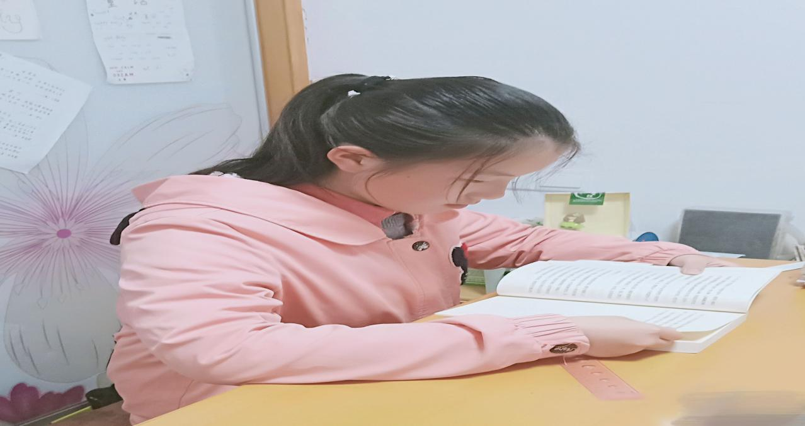
姓名：上官蕾
班级：九（9）班
职务：学生会名誉主席
特长：文案写作，交际合作
奋斗目标：
个人：我要进一步加强自身修养，努力提高和完善自身的素质，时刻要求自己严于律己，以身作则，带动全校同学奋发向上。
部门：我会抓好基础工作，垒筑坚实地基。培养团队精神，加强内部建设，全力打造精英团队。
人生信条：
时到，花自开，只要心在那儿，就不怕过程的难熬！


姓名：王心怡 班级：八（10）班 职务：学生会主席
特长：古筝
奋斗目标：
个人 : 我要成为一名品学兼优的学生。成为有担当、有温度又负责的领导者。我要积极的参加学校的各项活动，为班级、学校争光 。
部门 ：我将配合学校各项工作的开展，以培养良好的学风、校风为重点,以提高广大同学的综合素质为目的，为全体学生服务。
人生信条：
幸福存在于一个人真正的工作中。

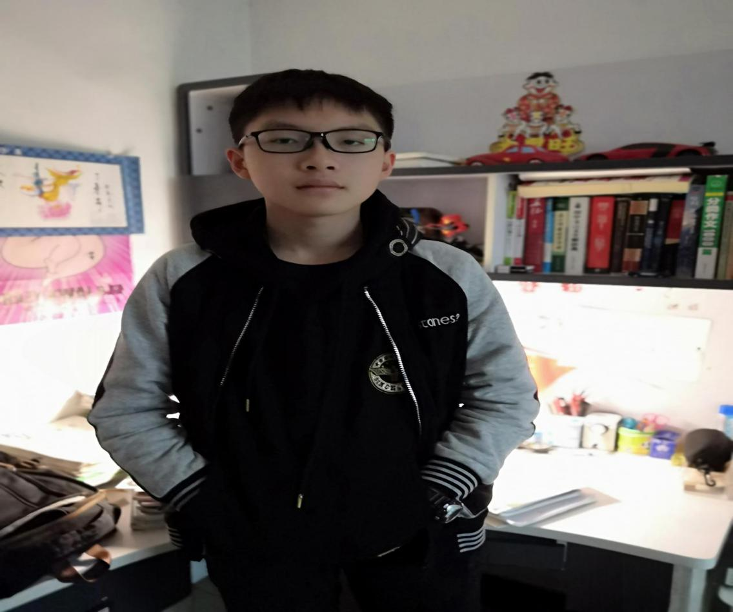

姓名：赵梦哲 班级：八（8）班 职务：学生会副主席
特长：性格开朗，待人热情，有较强组织能力，热爱体育活动
奋斗目标：
个人：提高个人学习成绩，锻炼领导和组织能力，不断进步，提升综合素质。
部门：协助老师、主席处理学生会事务，认真踏实地开展各项工作。
人生信条：
用阳光乐观的心态去面对生活和学习，它们也一样会回报给你阳光。

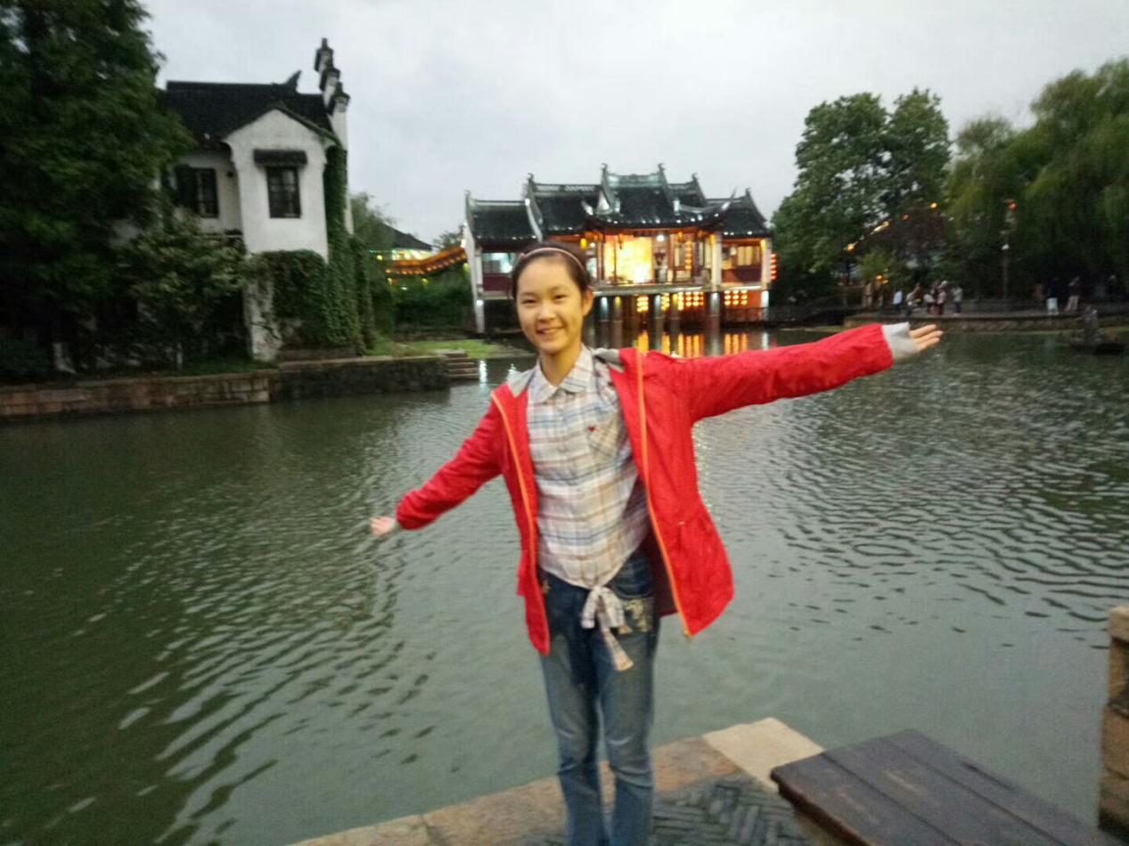

姓名：唐一粟 班级：七（10 )班 职务：学生会副主席
特长：弹古筝，打羽毛球
奋斗目标：
个人：我要成为一个积极开朗，乐于助人的人。在学习上，我要有明确的学习目标，刻苦认真的学习，保持优异的学习成绩。在生活上，我要积极参加社会实践和文体活动。
团队：应聘上了学生会副主席，我要努力把主席团打造成有责任有凝聚力，能做事会做事的召之即来、来之能战、战之能胜的团队。
人生信条：
用微笑征服世界，用宽容获得理解。

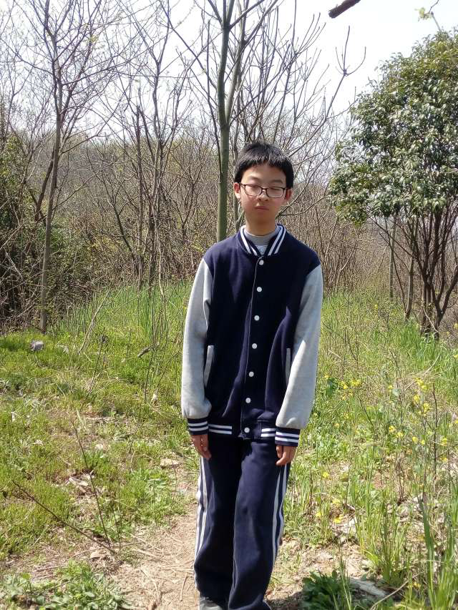
姓名：宋宇桓 班级：九（10）班 职务：学习部名誉部长
特长：学习
奋斗目标：
个人：我要提高薄弱学科的学习成绩，不断超越自我努力做到精益求精，积极参加综合实践活动，做到德智体美劳全面发展；
部门：协助学校开展围绕学校学风建设的相关活动，组织好跟学习有关的交流活动以及各类讲座等，提高广大同学学习的积极性与主动性。
人生信条：
有志者事竟成

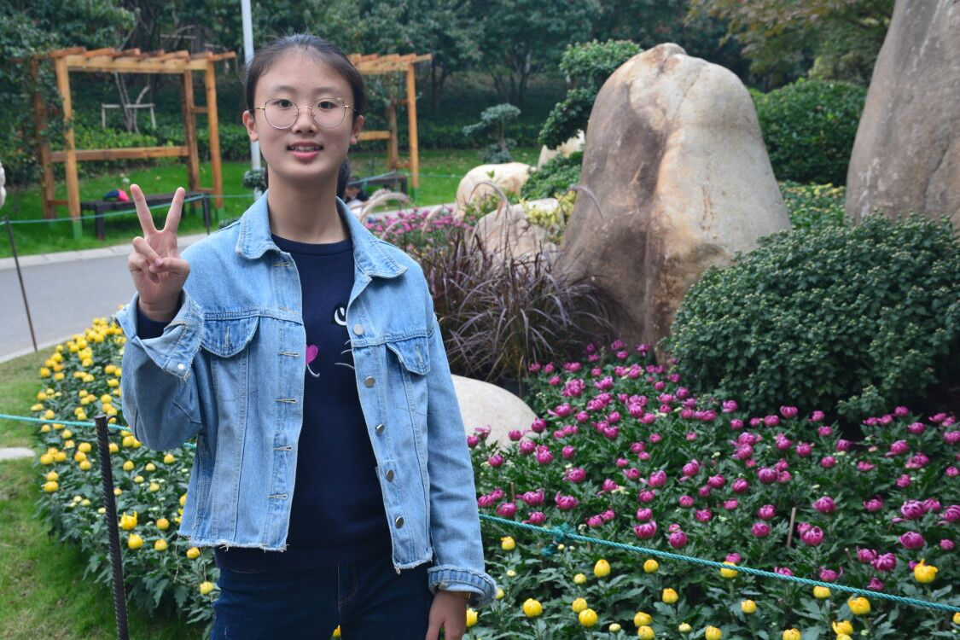

姓名：孔惟玮 班级:七（10）班 职务：学习部部长
特长：善于交际，游泳，手绘，写作，硬笔书法
奋斗目标：
个人：提升个人综合素质水平，努力奋斗，脚踏实地的朝着自己的目标迈进，展现更好的自己。
部门：我要努力把学习部打造成联系学生与老师的“桥梁”。组织各种关于学习的活动，提高广大同学学习的积极性与主动性。
人生信条：
人生总是不顺，梦想也并非轻而易举，即使失败，也要一步步向前走。

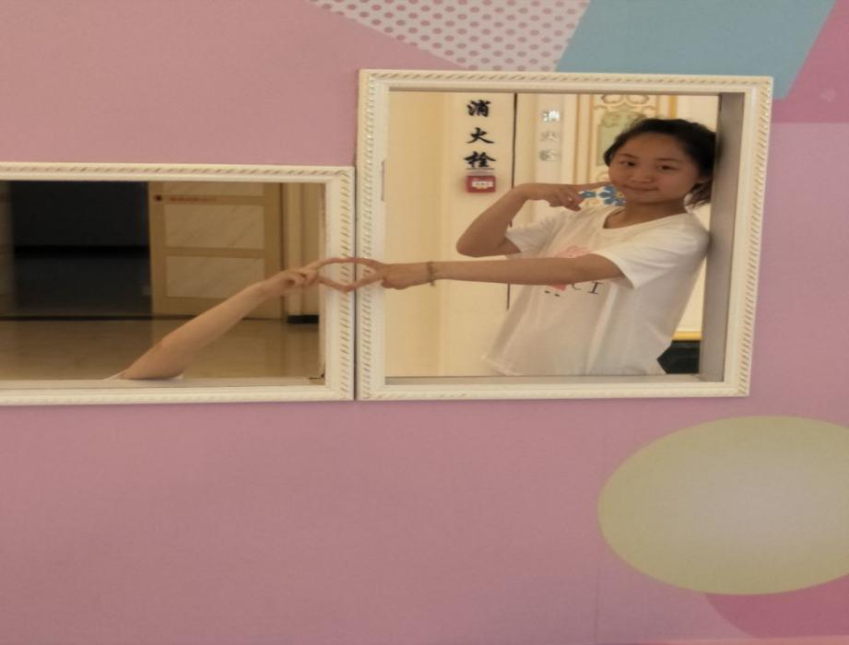
姓名：王子怡 班级：七（6）班 职务：学习部副部长
特长：朗诵，听英文歌
奋斗目标：
个人：提升个人素质，提高学习成绩，加强自我监督。
部门：我会努力把学习部打造成一个让学生自己管理自己，高度自治，体现学生主人翁精神的团体。
人生信条：
当你还不能对自己说今天学到了什么东西时，你就不要去睡觉。
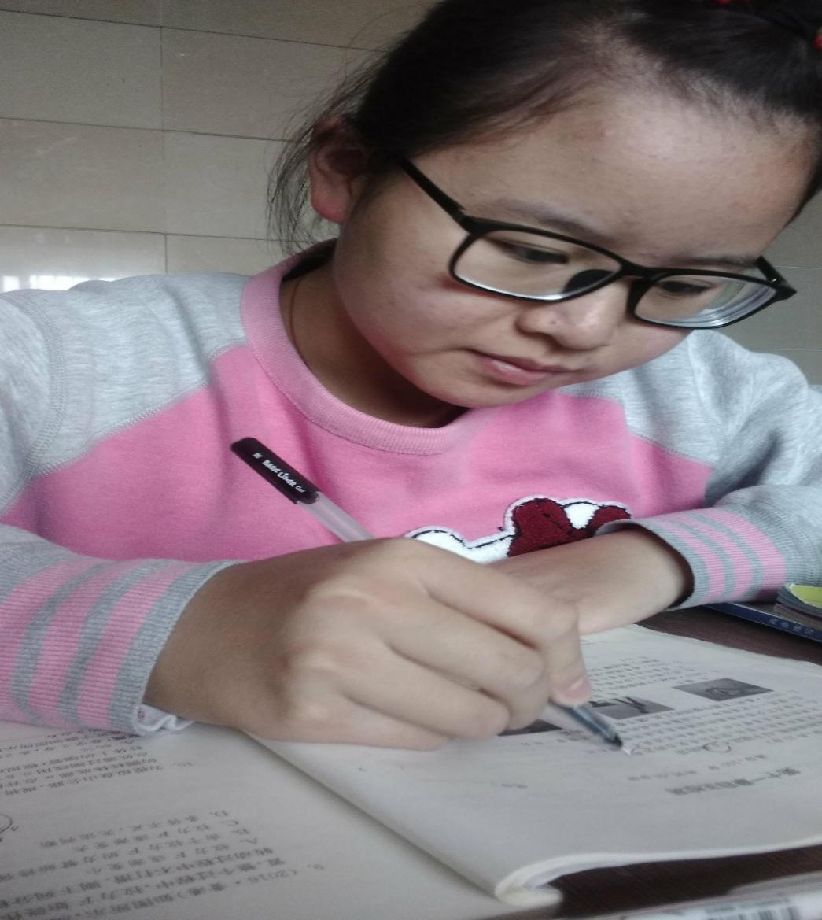
姓名：熊蕊 班级：九（1）班 职务：纪检部名誉部长
特长:善解数学题，曾练过书法
奋斗目标:
个人:综合素质:讲文明，懂礼貌，待人友善，尊敬老师，孝敬父母。
部门:努力把部门打造成纪律严明、 各司其职、一丝不苟、全心全意为学生服务的好部门
人生信条:
人的能量＝思想+行动速度的平方

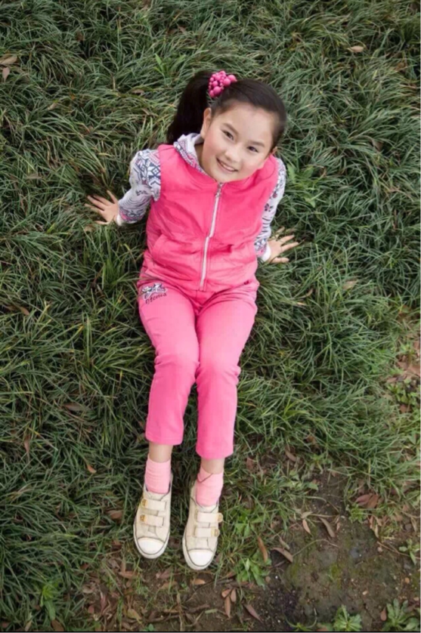
姓名：刘可宇 班级：八（3）班 职务:纪检部部长
特长：古筝
奋斗目标：
个人：宽以待人 ，严以律己；
部门：打造出一个负责的，有纪律的检查部门。
人生信条：
上帝助自助者。
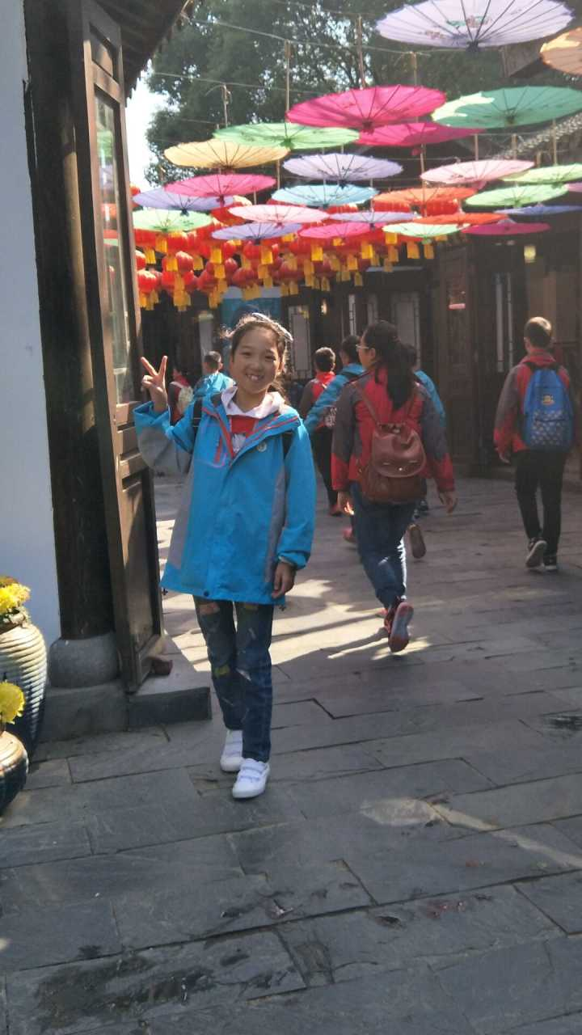
姓名：陈紫悦 班级：七（9）班 职务：纪检部副部长
特长:素描
奋斗目标:
个人:我会在以后的考试中通过自己的努力让自己保持前十名。
部门:努力把纪检部打造成学校必比可少的一部门。
人生信条:
世上没有绝望的处境，只有对处境绝望的人。

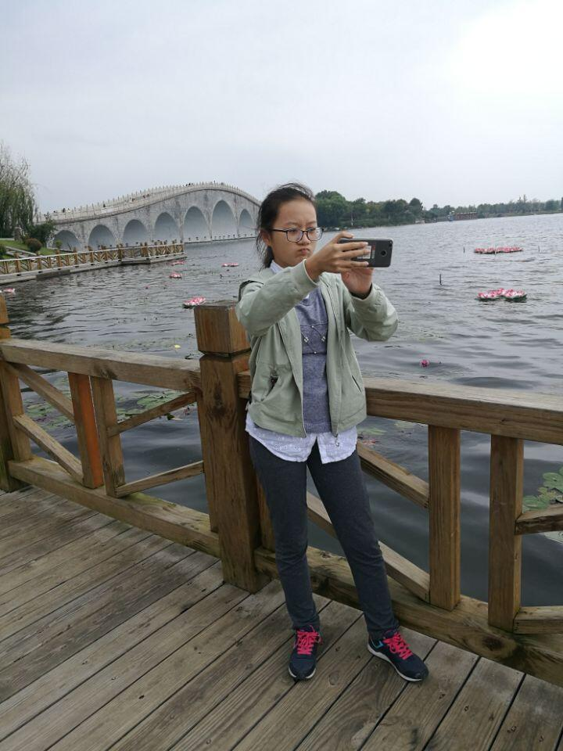
姓名：戴佳璐 班级：九（8） 职务：宣传部名誉部长
特长：写作，书法
奋斗目标：
个人:使自己更富责任感与担当，并且学会感恩，考上心仪的高中。
部门:把宣传部打造成一个敢于创新的部门，用新颖的方式把我们所要宣传的，稿子或海报上的东西，真正地深入人心！
人生信条:
人能走多远，不问双脚问意志；人能攀多高，不问双手问信念！

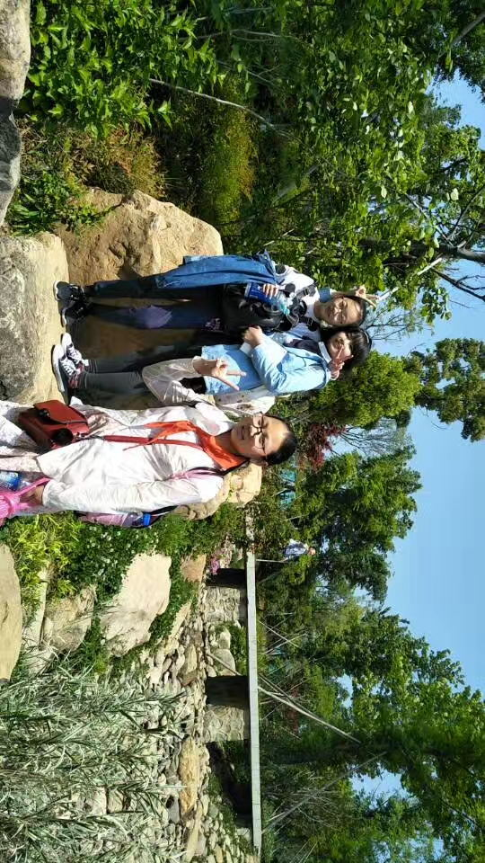
姓名：孙翰韵 班级：八（9） 职务：宣传部部长
特长: 唱歌，软笔书法。
奋斗目标:
个人：培养自己的宣传能力，培养创新、实践等社交能力，努力使学习更上一层楼。
部门：配合其他各部门做好学生会的各项工作，同时加大对学校活动宣传力度，保证时效性，确保工作顺利、有效地进行。
人生信条:
时到，花自开。----你只要努力了，花迟早会盛开的。


姓名：刘雨菲 班级：七（9）班 职务：宣传部副部长
特长:唱歌，运动，素描
奋斗目标:
个人：加强对自身的学习，树立终身学习的思想，不断的学习，善于思考和自我反思，做到“择其善者而从之，其不善者而改之。”
部门:我会辅佐好部长，打造一个团结一致，氛围良好，工作效率高的部门。
人生信条:别再吃苦的年纪选择安逸！
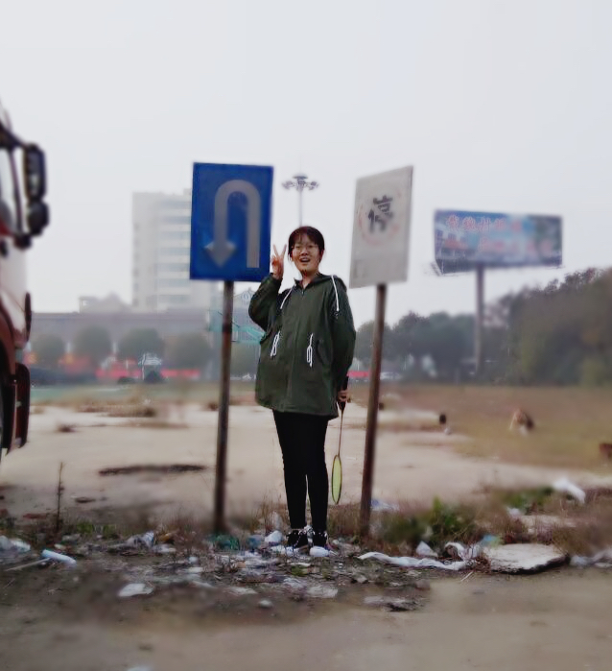
姓名：詹苏琳 班级：九（8）班 职务：卫生部名誉部长
特长：手工 书法 唱歌
奋斗目标：
个人：成为一个品学兼优的学生，在学业上争取突破之前所取得的成绩，不停滞不前。为人处事以诚相待，勇于担负自己的责任。
部门：争取做部门的好榜样，让部门更加有条不紊，能够健康良性地发展下去。
人生信条：
正视自己，一往直前，以待姗姗来迟的成功。

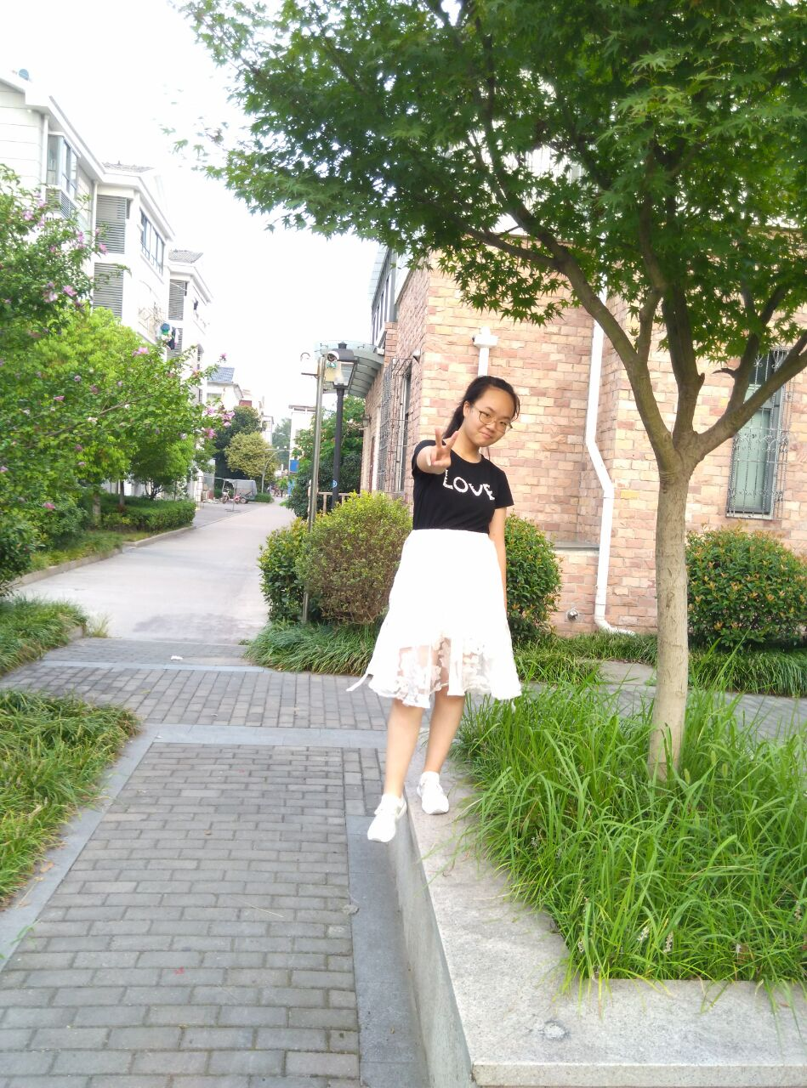
姓名：饶珊瑕 班级：八（6）班 职务：卫生部部长
特长:唱歌，画画，跳舞
奋斗目标:
个人：努力做到最好，用心尽力，不留遗憾。友好待人，尊敬师长。
部门:团结同学，积极参与工作和讨论，在各个工作中，尽自己做大的努力去做好，帮助建设好我们部门。
人生信条:
不积跬步无以至千里，不积小流无以成江海。

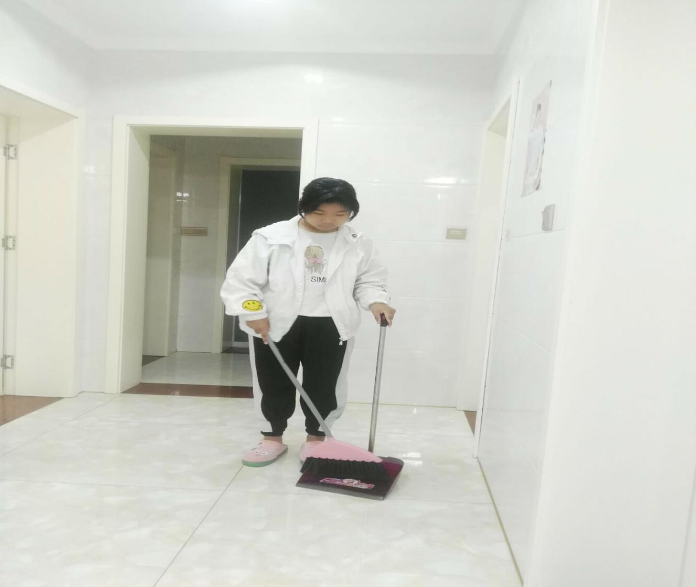
姓名：方璐 班级：七（5）班 职务：卫生部副部长
奋斗目标：
个人：在生活上，用自己的微笑与善意帮助身边需要帮助的人，成为一个乐于助人的人；在学习上，要更加的自信，用好的学习状态去面对每一次考验。
部门：将自己的部门打造的更加严谨和规范。
人生信条：“一屋不扫何以扫天下”。
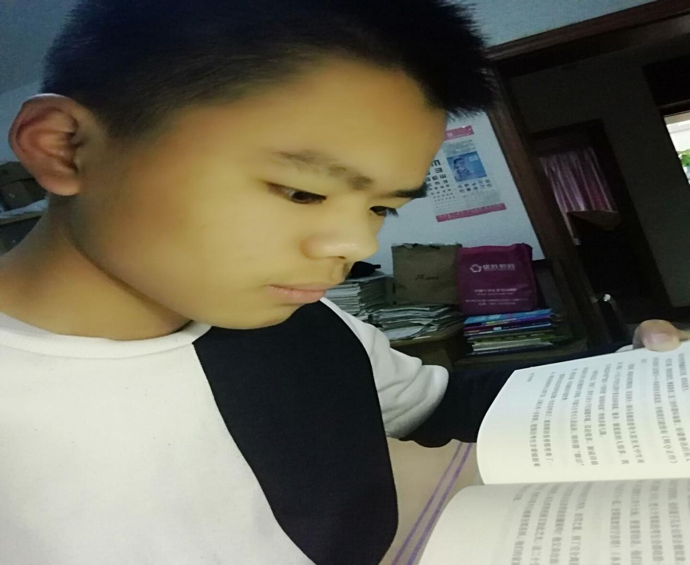
姓名：姜子豪 班级：九（7）班 职务：体育部名誉部长
特长：短跑，擅长各种体育项目
奋斗目标：
个人：我要争取更加优异的体育成绩。在学习上，要不断创新和进步，提升自己的学习能力，成为全面发展的学生。
部门：将体育部打造成一个团结、积极向上的部门。
人生信条：
有志者事竟成,破釜沉舟,百二秦关终属楚;苦心人天不负,卧薪尝胆,三千越甲可吞吴。我看过的最美的风景在苦难后的云淡风轻。

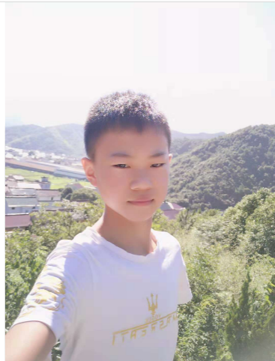
姓名：李国靖 班级：八（8）班 职务：体育部部长
特长 ：篮球、足球、耐久跑
奋斗目标：
个人：我将会全面发展我的体育技能。在此同时，我不会落下我的学习。做一个体学兼优的学生。
部门：积极地组织并参加学校组织的体育比赛，为我校争光。
人生信条：
我会把体育部门壮大，让同学们都了解体育、正确认识体育，从而热爱体育，让体育部门每个人在学习好的同时 还能做到体育也很优秀。

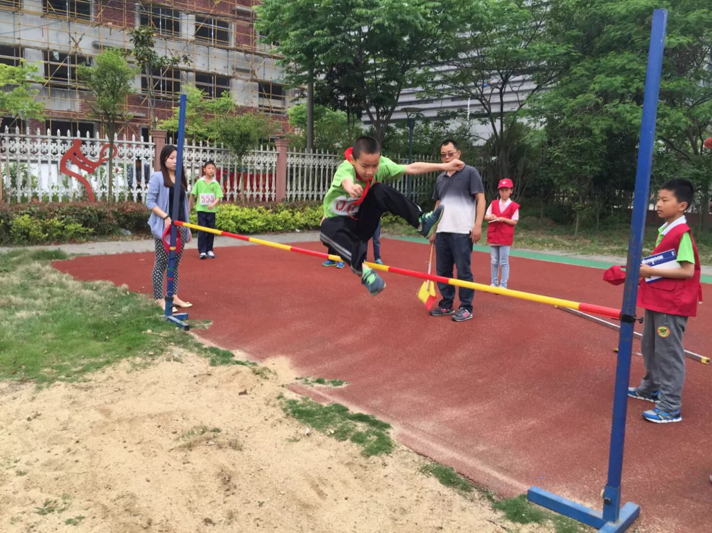
姓名：李欣宇 班级：七（6）班 职务：体育部副部长
特长:跆拳道
奋斗目标:
个人：提高自己的学习成绩。
部门:带动全校师生一起热爱体育，在这基础上也会与各部门联合起来提高学习共建好校园。
人生信条:
让我们的部门更充实、更和谐。

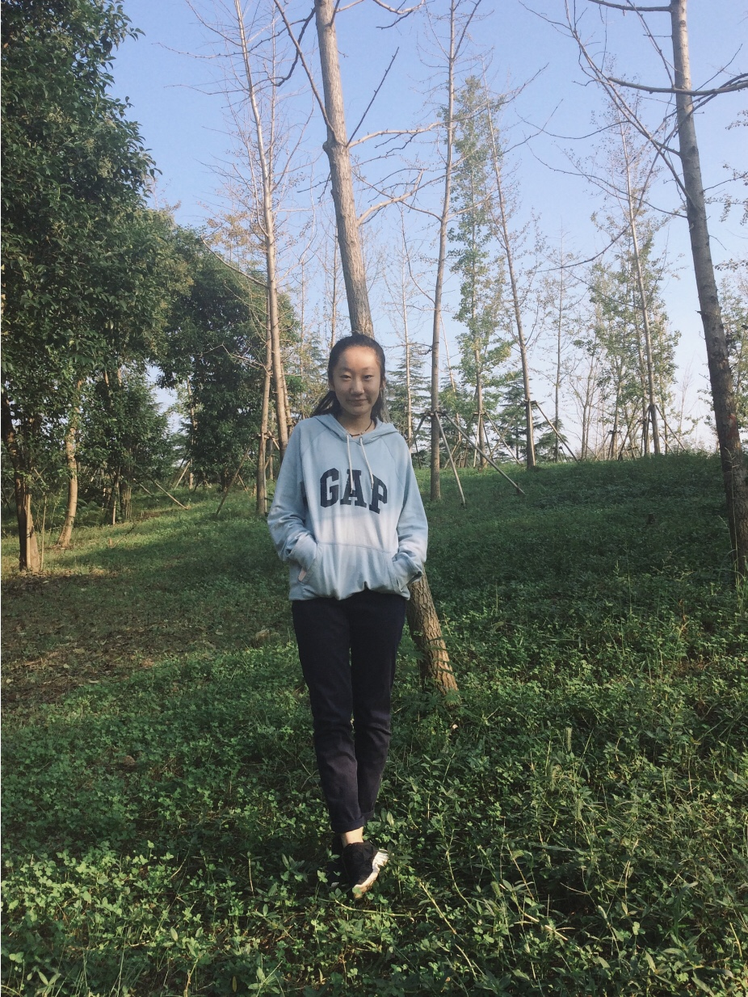
姓名：王佳琪 班级：九（10）班 职务：文艺部名誉部长
特长：拉丁舞
奋斗目标：
个人：我要进一步完善自己，提高自己的综合素质，积极乐观地待人接物。
部门：我要努力把部门打造成一个充分表现同学们才华，丰富大家课余生活，活跃校园文化氛围的部门。
人生信条：
Where there is a will,there is a way.
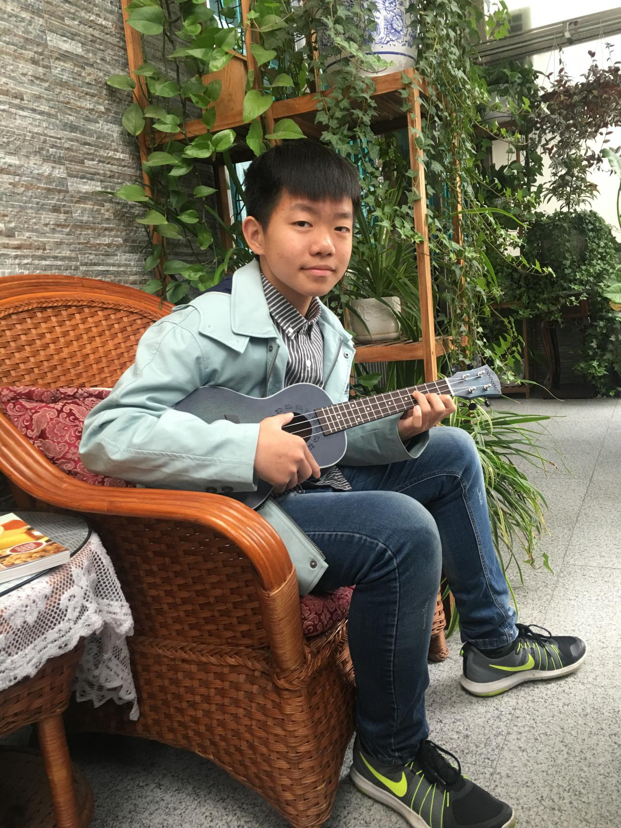
姓名：贾子昂 班级：八（10）班 职务：文艺部部长
特长：钢琴、主持、书法
奋斗目标：
个人：用饱满的热情和积极的心态面对每一件事情。
部门：努力把文艺部打造成一个能让全校师生热爱生活，热爱艺术，让滨江中学充满欢声笑语及书香气息的部门。
人生信条：
It is you who shape your life and your future!

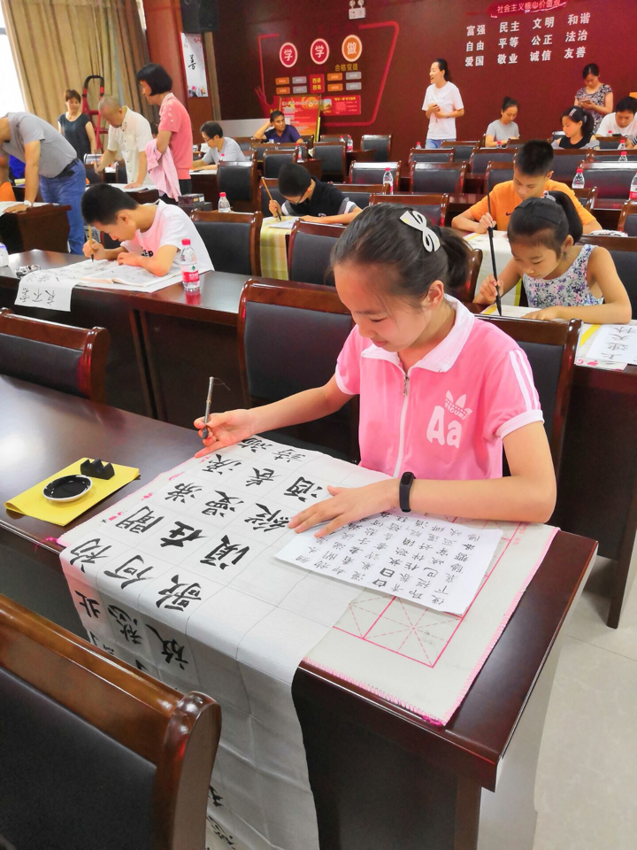
姓名：管文瑛 班级：七（11）班 职务：文艺部副部长
特长：书法
奋斗目标：
个人：用自身的优点带动身边的每一个人，成为有集体荣誉感，负责任的滨中学子。
部门：让同学们在学习的同时享受自我兴趣的释放，让同学们在滨中所创立的平台上，拥有各自的一技之长。

